ГОСУДАРСТВЕННОЕ БЮДЖЕТНОЕ ПРОФЕССИОНАЛЬНОЕ
ОБРАЗОВАТЕЛЬНОЕ УЧРЕЖДЕНИЕМОСКОВСКОЙ ОБЛАСТИ
"оРЕХОВО-ЗУЕВСКИЙ ЖЕЛЕЗНОДОРОЖНЫЙ ТЕХНИКУМ ИМ. В.И. БОНДАРЕНКО"

УТВЕРЖДАЮ
зам. директора по ВР _______________/Пакаева В.Н./

«____»______________2016 г.

Конспект классного часа «Учимся беречь электричество»

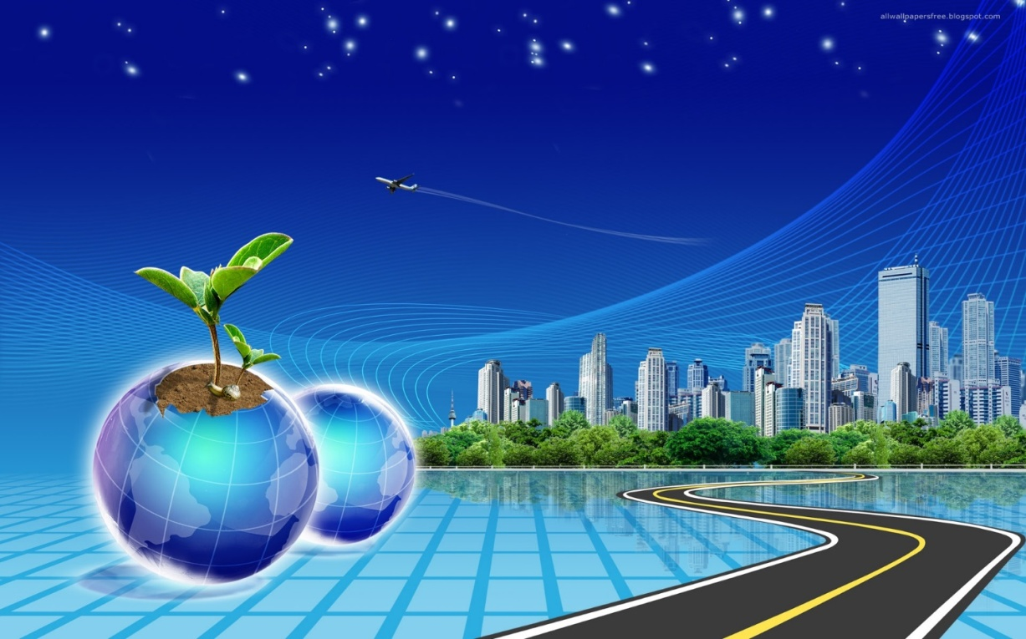

Цели и задачи классного часа:
- привлечение внимания к проблемам использования энергии, экономии энергии и энергоресурсов, охране окружающей среды;
- создание мотивации для сбережения ресурсов и энергии.

Ход мероприятия
I Организационный момент.
II Введение в тему.
Современный период развития человечества иногда характеризуют через три «Э»: энергетика, экономика, экология. Энергетика в этом ряду занимает особое место.
Энергетика играет важную роль в развитии общества. Рост населения Земли с 6,5 млрд. человек в настоящее время до оценочно 8,7 млрд. к 2050 г. Будет сопровождаться ежегодным увеличением потребности энергии на 1,7%.
Поэтому перед современным обществом встал очень серьезный вопрос: какой же быть энергии будущего? Энергетика, основанная на использовании углеводородов, во многом уже исчерпала себя. Запасы же углеводородов непрерывно сокращаются, а использование их в качестве источника энергии ухудшает экологическую ситуацию на планете. Потребление энергии неудержимо растет, запасы ископаемого топлива столь же стремительно сокращаются. Необходимо срочно изыскивать новые, по возможности дешевые, обильные (вечные), достаточно мощные и экологически чистые источники энергии.
Приоритет должен быть отдан увеличению эффективности использования электроэнергии, а не росту мощности электростанций.

Энергосбережение
Рост энергопотребления рождает экологические проблемы: увеличивается нагрузка на природу, истощаются природные ресурсы. А в будущем, возможно, появится дефицит энергии. А это может снизить дальнейшее развитие нашей страны.
Каждый человек должен бережно относиться к потребляемым благам цивилизации, доставляемым ему в дом воде, теплу и свету.
Проблема энергосбережения актуальна не только для наших семей, школы, региона, страны, но и всего мира. Экономия электроэнергии дает возможность снизить собственные затраты и оказывать меньшее воздействие на окружающую среду. Потребность в энергии в мире постоянно возрастает. В настоящее время до 90% энергии вырабатывается от сжигания органических ископаемых — угля, нефти и газа, запасы, которых ограничены и не возобновляются. Надолго ли их хватит?
Сегодня на классном часе мы с вами будем говорить о энергосбережении в техникуме и дома. Для чего сегодня человеку необходимо заниматься энергосбережением ?Дело в том что эта проблема была всегда актуальна, и особенно в настоящее время для страны, нашей школы, семьи.
Что такое энергосбережение?
Энергосбережение - самый дешевый и экологически чистый «источник» энергии. Это подход к экономии электроэнергии, основанный на использовании энергосберегающих технологий, которые призваны уменьшить потери электроэнергии.
В настоящее время энергосбережение - одна из приоритетных задач. Это связано с дефицитом основных энергоресурсов, возрастающей стоимостью их добычи, а также с глобальными экологическими проблемами. Внедрение энергосберегающих технологий является одним из важных шагов в решении многих экологических проблем – изменения климата, загрязнения атмосферы (например, выбросами от ТЭЦ), истощения ископаемых ресурсов и др. Энергосбережение является важным фактором, который улучшает экономические показатели и качество окружающей среды.
Энергосбережение в любой сфере сводится по существу к снижению бесполезных потерь энергии. Универсальных способов экономить электроэнергию на данный момент не существует, но разработаны методики, технологии и устройства, помогающие вывести энергосбережение на качественно новый уровень.

Способы энергосбережения
Энергосберегающая лампа: новый век – новый свет
Использование передовой осветительной техники (энергосберегающие лампы, осветительные системы).
Преимущества энергосберегающих ламп:
1) Потребляют в 5 раз меньше электроэнергии, чем ЛН, при той же светоотдаче.
2) Имеют длительный срок службы –6-8 тыс. часов и более (до 15 тыс. часов).
3) Меньше нагружают электрические сети.
4) Пожаробезопасны.
Позволяют экономить до 80 % электроэнергии Экономичное использование освещения. После наблюдения я выяснил, что многоламповая люстра на потолке обеспечивает освещение всего помещения, но ведет к нежелательному образованию тени при работе за письменным столом, швейной машиной, в уголке с игрушками.
Светодиодные лампы
Светодиодные лампы – абсолютный лидер по качеству света, безопасности и энергосбережения. Экономия электроэнергии достигает 50% по сравнению с люминесцентными лампами и 90% -по сравнению с простыми лампами накаливания.
Срок службы светодиода достигает 50 000 часов, что в 100 раз больше срока службы лампы накаливания и в 10 раз больше срока службы компактной люминесцентной лампы. Светодиод прочен и стоек к механическому воздействию и вибрации. Светодиодная лампа, в отличие от люминесцентных ламп, не содержит ртути и других вредных веществ и не требует какого-либо специального уничтожения после использования, не мерцает, как люминесцентная лампа. Кроме того, светодиод - низковольтный электроприбор, который почти не нагревается, а значит электро- и пожаробезопасный.
Используя природные ресурсы, задумывайтесь о том, что будет завтра. А будет ли вообще это “ЗАВТРА”? Сегодня наша планета стоит на пороге экологической катастрофы и наиболее грозный предвестник ее – парниковый эффект. Он вызван увеличением содержания в атмосфере углекислого газа, который образуется в огромных количествах при сжигании топлива. Того самого топлива, которое используется для обеспечения наших квартир светом, теплом и водой. Значит, судьба нашей планеты зависит от каждого из нас, от всего человечества, а вернее, от того, сколько мы потребляем природных ресурсов!

Энергосбережение. Документальный фильм. Реальные примеры энергосбережения.
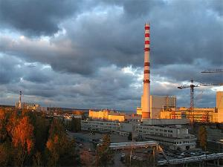

Анкета «Энергосбережение в быту»
№ | Утверждения | да | нет
1. | Мы записываем количество расходуемой нашей семьей электроэнергии
2. | Мы выключаем свет в комнате, когда уходим из нее
3. | Наш холодильник стоит в прохладной комнате
4. | Мы не ставим мебель перед батареями отопления и обогревателями
5. | Мы всегда на зиму утепляем входную дверь, вешаем плотные «зимние» шторы
6. | Мы начали использовать энергосберегающие лампочки
7. | Мы часто размораживаем холодильник
8. | Когда мы пользуемся стиральной машиной, мы полностью загружаем ее
9. | Мы часто используем местное освещение (настольную лампу, бра, торшер)
10. | Мы проветриваем помещения быстро и эффективно: всего несколько минут за один раз
11. | Мы зашториваем окна на ночь
12. | Мы кладем крышку на кастрюлю, когда варим
13. | Мы чаще принимаем душ, чем ванну
14. | Мы чиним вещи, вместо того чтобы заменить их новыми
15. | Мы пользуемся регулятором поступления тепла(на батареях и пр.), когда на улице теплеет или когда уходим из дома
16. | Мы ходим пешком или ездим на велосипеде на небольшие расстояния (в школу, на работу, на почту и т.д.)
17. | Мы стараемся покупать товары без лишней упаковки
18. | Когда это возможно, мы моем посуду в тазике или раковине, а не под краном

Баллы
От 1 до 5 баллов: Вам еще многому надо научиться, так что начинайте прямо сейчас;
От 6 до 10 баллов: У вас много хороших привычек, которые могут служить основой для дальнейшей работы над собой;
От 1 до 14 баллов: вы являетесь хорошим примером всем остальным;
Более 14 баллов - кто то в вашей семье должен стать руководителе природоохранных акций.

Заключение
Жить только для себя-не значит жить!
А потому должны мы постараться
Энергию разумно потребить,
не только правнукам должна она достаться.
Энергия повсюду на земле:
В запасах нефти, газа, древесины,
В ветрах могучих, в каменном угле
И в солнечных лучах, в морских глубинах.
давайте новый мир построим мы,
Где будет много радости и света,
Но свет от солнца, ветра и воды
И в будущем достигнем мы успеха,
А ветроустановки навсегда
Пусть атомные станции заменят,
Не будет загрязнений никогда,
И жизнь нам это к лучшему изменит.

РЕКОМЕНДУЕМАЯ ЛИТЕРАТУРА

            - Азбука энергосбережения: Пособие для учителя /А.И. Гаврихин, С.А. Косяков, В.В. Литвак и др. Томск: Изд. «Красное знамя», 2014. - 96 с.
            - Грачева, Е. Энергосбережение для всех и каждого /Е. Грачева. — Челябинск, ОГУП «Энергосбережение», 2014.
            - http://www.baltfriends.ru/rus/edfora/bookl03/index.htm — Сборники работ учителей и школьников Санкт-Петербурга: «Энергия для нашего дома», «Энергия и среда обитания» и другие материалы. «Дети Балтики»
http://festival.1september.ru

